海绵定载负荷/往复冲击疲劳试验机
PMPL-2000A-触摸屏自动调节

技

术

方

案

书

北京冠测精电仪器设备有限公司

全自动海绵定载冲击试验机介绍

产品目录
- 冠测公司海绵检测类仪器产品目录……………………..第3页
- 全自动海绵定载冲击试验机实物图……………………..第4页
- 全自动海绵定载冲击试验机操作页面…………………..第5页
- 全自动海绵定载冲击试验机技术要求…………………..第6页
- 全自动海绵定载冲击试验机设备配置…………………..第7页
- 海绵检测系列产品部分客户案例………………………..第8页
- 全自动海绵定载冲击试验机选型及注意事项…………..第9页
- 售后服务…………………………………………………...第10页

冠测公司以精美的产品、精湛的技术、精良的品质、精心的服务赢得了广大用户的一致认可。

冠测公司保证所供产品均为经过标准化生产，严格测试并检验合格后才出厂的，性能卓越。

期待与您的合作，顺颂商祺！

冠测公司自主研发海绵专业检测仪器分类
序号 | 设备名称 | 设备型号 | 测试指标 | 备注
1 | 海绵压陷硬度试验机 | PMYX-2000A | 压陷硬度值 | 微机控制，支持可编程实验
2 | 海绵全自动定载冲击试验机 | PMPL-2000A | 抗疲劳性 | 触摸屏-自动调节力值
3 | 海绵全自动落球回弹试验仪 | PMLQ-500 | 回弹性 | 触摸屏-支持手动和电动放球
4 | 海绵密度测定仪 | PMMD-A | 密度 | 数显直读
5 | 慢回弹泡沫复原时间测定仪 | PMFY-A | 复原时间 | 触摸屏
6 | 海绵压缩永久变形装置 | YSBX-1 | 永久变形 | 带加热装置
7 | 海绵拉伸撕裂强度试验机 | DLD-1KN | 拉伸、撕裂 | 数显、微机
8 | 海绵泡沫切割机-实验型 | GCPQ-100 | 制样 | 带刀切割，最大切割厚度400MM
9 | 海绵泡沫切割台 | PMQG-1 | 制样 | 电热丝切割
10 | 海绵能量冲击试验机 | CLC-C | 冲击能量及吸收能量 | 微机控制

点击返回目录

全自动海绵冲击试验机-产品实物图
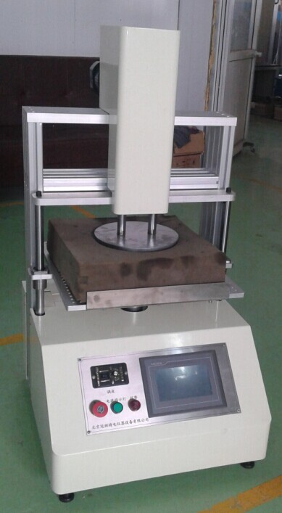
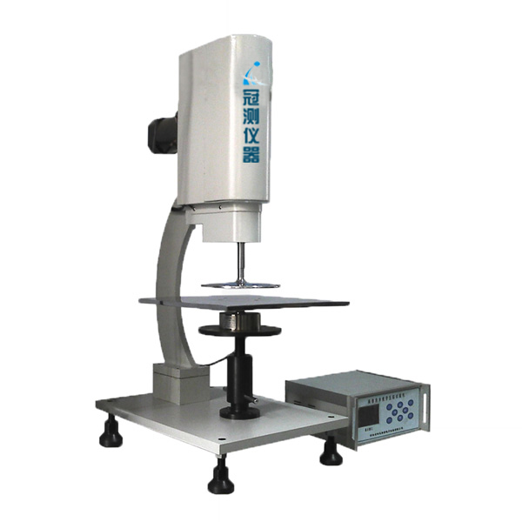

自动型 手动型

点击返回目录
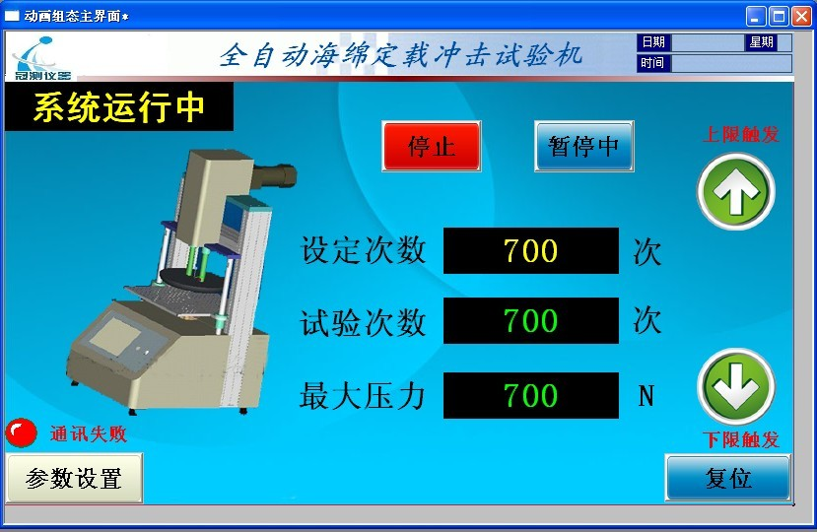
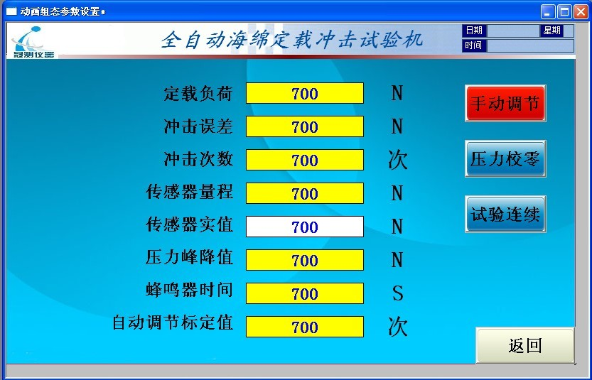

点击返回目录
海绵定载冲击/往复冲击疲劳试验机
（触摸屏-自动调节）
•产品型号：PMPL-2000A
制造标准：
（GB/T 18941 ISO 3385）《 软质泡沫聚合材料.用定载冲击法测定疲劳》
( QB/T QBT 2819-2006) 《软质泡沫材料长期疲劳性能的测定》
QCT56-93《汽车座椅衬垫材料性能试验方法》
日本汽车工业标准JASOB408-84
一、主要适用范围及功能：
主要用于泡沫聚合材料的往复冲击压缩疲劳试验，测定试样的厚度减少值和硬度降低值（残余变形率），并由此可以了解材料的动态疲劳特性。
本仪器控制系统采用德国西门子PLC，通过7寸彩色触摸屏进行参数设置和操作，可以根据实验需要设定冲击负荷及实验次数和冲击厚度，本仪器的最大特点是：试样随着冲击时间和次数的增加，冲击载荷小于设定冲击负荷时能够自动调节试样托盘的高度，使冲击负荷始终保持在设定的冲击负荷范围内，当试验完成后，具有报警提示！
本仪器具有使用操作方便，性能可靠，测量精度高，是国内最领先的海绵疲劳冲击试验机。
二、主要技术参数：
1、最大加载能力：0-1000N.
 2、往复压缩频率：10-100次/分，（标准要求：70±5次/分）
3、最大压缩次数：可设定
 3、往复压缩行程：最大100mm.
 4、压盘直径：φ250 mm±1mm.下边缘圆角：R25mm±1mm
5、试样支撑台：正方形边长：500mm 厚度：10mm,孔径：6.35mm 孔距：20mm
6、试样尺寸：边长-500mm, 厚度-50mm±2mm,形状-长方形
7、力值显示：实时动态显示峰值
8、实验次数：动态液晶显示，到达设定的数值后自动停止
9、实验完成：蜂鸣报警
点击返回目录
10、实验方式：恒负荷试验、恒位移试验
11、试样定位：可根据试验规格尺寸不同进行定位，保证不会随着实验时间的增加而偏移
12、主机尺寸：长宽高=800mm*500mm*1200mm
13、设备重量：100KG
14、电机功率：180W
15、供电电压：220V/50HZ
三、主要配置

序号 | 名称 | 单位 | 数量 | 备注
1 | 设备主机 | 台 | 1
2 | 2KN高精度传感器 | 支 | 1
3 | 控制采集系统 | 套 | 1
4 | 德国西门子PLC | 个 | 1
5 | 德国西门子采集模块 | 个 | 1
6 | 7寸触摸屏 | 个 | 1
7 | 高度自动调节装置 | 套 | 1
8 | 调速盒 | 个 | 1
9 | 蜂鸣器 | 个 | 1
10 | 产品说明书 | 份 | 1
11 | 产品合格证 | 份 | 1
12 | 产品装箱单 | 份 | 1
13 | 防震垫 | 个 | 4

点击返回目录
部分客户案例
1、天津市天顺商贸有限公司 2、深圳市云帆兴烨科技有限公司
3、深圳市计量质量检测研究院 4、上海久滨仪器有限公司
5、四川大学-环保型高分子材料国家地方联合工程实验室
6、重庆两江工业技术服务有限公司 7、长春百思特聚氨酯有限公司
8、上海华特汽车配件有限公司 9、浙江省家具与五金研究所
10、天津博信汽车零部件有限公司 11、济南玉玺仪器有限公司
12、襄阳宏航实业有限责任公司 13、上海中路实业有限公司
14、沧州市精科仪器仪表有限公司 15、浙江川洋海绵有限公司
16、山东恒大汽车配件有限公司 17、辽宁锦州方大化工有限公司
18、河北健安门窗密封技术有限公司 19、重庆市吉特仪器设备技术有限公司
20、宁波源元汽车用品有限公司 21、江西华科精密仪器有限公司
22、扬州金世缘床上用品有限公司 23、广东省中科进出口有限公司-
24、上海信扬物资发展有限公司 25、上海磬源新材料科技有限公司
26、亨斯迈化学研发中心（上海）有限公司 27、上海乐来汽车分析测试有限公司
28、国家汽车座椅检测中心（山东诸城市） 29、河南洛阳黎明化工研究院
30、陶式化学中国有限公司 31、山东蓝星东大化工公司
32、常州福派博克高分子材料有限公司 33、湖州创新聚氨脂科技有限公司
34、广东惠州伟建塑料制品厂 35、现代汽车北京公司
36、比亚迪汽车-座垫事业部 37、北京亚中汽车座垫加工厂
38、中国家具质检中心 39、锦州方大化工有限公司
40、中国汽车座椅检测中心 41、长城汽车有限公司
42、河北御捷车业有限公司 43、贝尔中国公司
44、陕西华泰汽车座椅有限公司 45、陕西美泰汽车座椅有限公司
46、SGS通用测量技术有限公司重庆分公司 47、北汽银翔汽车有限公司
48、柳州五菱汽车座椅有限公司青岛公司 49、柳州五菱汽车座椅有限公司
50、中国一汽汽车公司 51、松滋市玉泰皮具有限公司
点击返回目录
全自动海绵往复定载冲击试验机
--选型注意事项--

注意事项：
- 往复冲击试验机主要做海绵的疲劳性实验使用，由于单个实验周期为80000次，因此对设备的机械强度及关键部件的耐磨性要求比较高。
- 按照标准要求，实验周期80000次，实验频率70次/分钟，单个实验周期时长为1142分钟，合计时长约为19个小时，由于在实验初级阶段，实验负载为75KG，随着实验的时间的增加及海绵的疲劳性，实验负载会逐渐小于75KG，但是由于实验时间19个小时，实验人员不可能长期在仪器旁观察和调节力值，全自动定载冲击疲劳试验机通过自动调节加载负荷使力值始终保持在标准规定的范围内，大大降低了实验人员的劳动强度，同时提高了工作效率及测试的准确度，减少了由于人为操作而导致的误差。
- 根据实际操作经验及结合客户的反馈，全自动定载冲击疲劳试验机设置了两种试验方法：
A：恒负荷试验：在设定的试验周期内保持恒定的实验负荷
B：恒位移试验：在实验时按照试样冲击的厚度进行实验
- 在做冲击试验时，必须对试样进行良好的固定，否则长时间做试验后，试样位置发生偏移，使试验的误差和不确定性增大
- 由于做的是冲击试验，在实验时会产震动，要求放置主机的地面平整，同时为了降低噪音和震动的大小随机配有防震垫。

点击返回目录

售后服务
售后服务单位：北京冠测精电仪器设备有限公司
售后内容：
一、产品自客户验收之日起，免费保修一年，终身维修。
二、产品系统软件终身免费升级，可以根据用户特殊要求增加实验功能！
设备安装调试：
产品自客户验收之日起，免费保修一年，终身维修。
设备验收标准：
用户方按订货技术要求进行验收。并符合国家标准要求。
设备维修服务：
我公司产品自用户现场调试验收合格后一年内免费保修，终身维护。在一年免费保修期内产品发生非人为质量问题，我公司为客户提供免费维修。如产品在免费保修期外出现故障，维修服务只适当收取材料成本费。
技术支持：
对于所需仪器的用户，根据用户的要求提供专业的技术方案。除了常规的仪器服务外，我公司技术部还可为用户提供各种非常规设备的技术支持。
售后响应：
在接到用户维修邀请后，2小时内做出反应，并给予解决。如未解决，我公司指派工程师及时到达用户现场，解决问题至设备正常使用为止。
有偿服务：
在保修期内，以下情况将实行有偿维修服务：
（1）由于人为或不可抗拒的自然现象而发生的损害
（2）由于操作不当而造成的故障或损坏
（3）由于对产品不正确的安装，经他人维修而损坏

北京冠测精电仪器设备有限公司
联系电话：010-57223836 15300096836
联 系 人：孙小姐
地 址：北京市昌平区科技园凉水河路1号院-龙山跃2号楼
公司网址：http://www.app17.com/C66112/

点击返回目录

